借势爆款IP巧用明星代言 玩转社会化全链营销
广 告 主：英菲尼迪
所属行业：汽车交通
执行时间：2020.04-06
参选类别：社会化营销类
营销背景
2020年伊始全球疫情期间车企传统线下新车上市营销方式几近停摆，上市声量效果无法保障的困境下，作为豪华品牌英菲尼迪销量占比超6成的重要车型，也是2020年唯一上市车款，以QX50为代表的车企上市发布会任务面临前所未有的行业挑战点。客户营销痛点与挑战主要聚焦在以下三个方面：
1、如何将过于碎片化粉末化的用户触网轨迹进行聚焦：新生代用户触网行为碎片化加剧，注意力愈发难以聚焦的背景下，车企如何在上市预算限制内，精准瞄准高潜集中的场景内最大化发声，避免在车企行业信息茧房内“自嗨”，达到破圈营销最佳效果。
2、如何实现用户深度“在线感知”新车亮点并形成记忆点：线下发布会受阻后，如何全面让用户在线“体验与感知”新车产品功能亮点，将品牌代言人商业价值最大化，帮助新车攒人气，拉好感，强化口碑形成深刻记忆。
3、如何加速新车转化周期提振终端销量：新车从上市-成交的链路周期过长，如何缩短发布之后转化成交的营销链路，提升集客效率与转化机会。
营销目标
新车整体营销目标：突破QX50上市预算限制，最大化覆盖新车兴趣人群圈层场景，提升新车上市热度，扩大新车圈层影响力的同时有效提振终端转化效果。
1、上市新车最大发声：通过社交场景搭建社会化营销传播矩阵，通过微信最大化实现全新QX50的曝光覆盖范围，并扩大新车发布会声量提升新车线上热度与高潜群体关注度。
2、高效触客并提升产品记忆与好感：上市聚焦潜客人群主要分布场景传递新车信息与功能亮点，挖掘品牌代言人价值助力新车曝光并培养用户好感形成深刻记忆。
3、缩短营销周期加速集客提升转化效率：新车上市曝光期即刻多场景捕捉购车高潜人群，强化高潜人群购车意向，提升集客转化效果。
策略与创意
行业独家首创整合营销传播策略：新车上市五步攻心，社会化全链路品-效共振的营销+转化闭环；平台流量矩阵赋能：聚焦目标人群主要分布平台进行高效跨场景曝光，上市声量最大化破圈传播；
大数据洞察QX50兴趣潜客核心集中于微信与腾讯视频等场景；
通过汽车垂直场景重点发布新车上市预热资讯实现行业亮剑与口碑背书;
上市曝光聚焦微信朋友圈、腾讯视频与剧场等场景联动曝光覆盖核心高潜关注。
平台内容储备赋能：提升好感传播扩散，借势明星+IP内容元素圈粉，树口碑促好感层层引爆传播；
上市时借势张若昀明星人气实力圈粉种草，绑定宣传为新车扩大吸睛与话题传播力；
上市后借势爆款大剧《庆余年》IP元素延展为QX50拍摄创意TVC《菲同寻常的贺礼》+明星评论互动的形式在社交场景再次引爆剧粉关注与留言互动，收割剧粉好感同时再次引发新车传播高峰。
智能产品+数据能力赋能：层层收割高潜人群转化提效，跨场景沉淀品牌数据资产，高价值人群数据循环流转提效模型。
1、精准追踪多场景高潜用户行为，数据沉淀不断锐化高潜人群特征反哺广告投放系统模型，长效稳步提升投放集客效率；
2、智能全链路小程序【车讯达】简化留资链路加速链接高潜TA与终端销售沟通，促成高潜留资到店体验。
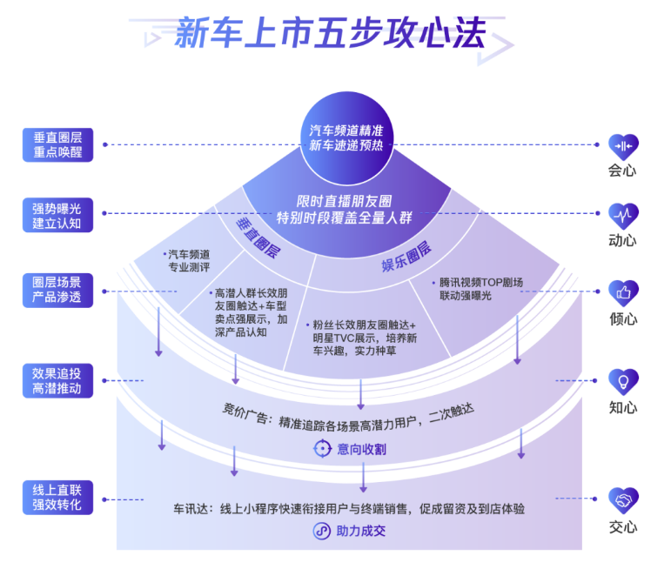
执行过程/媒体表现
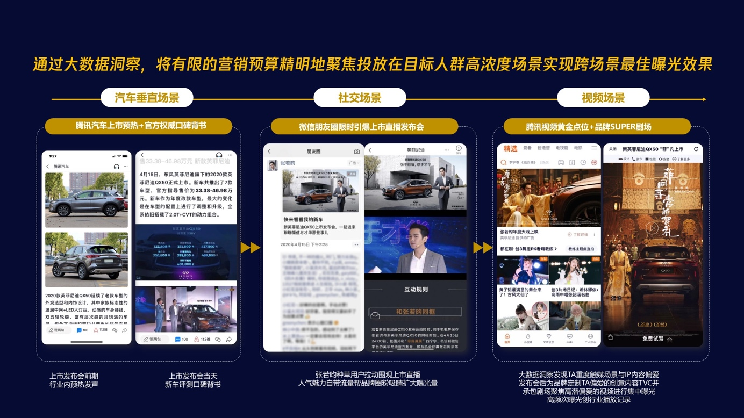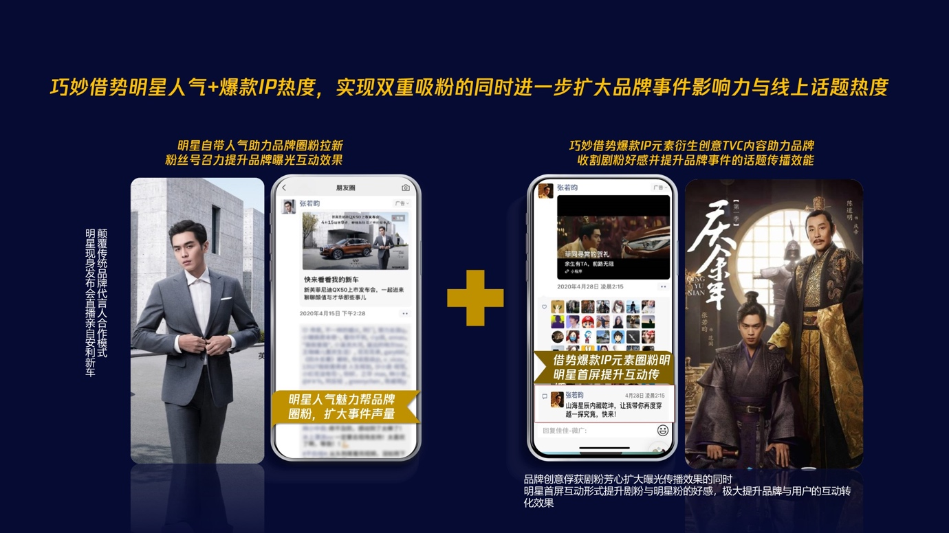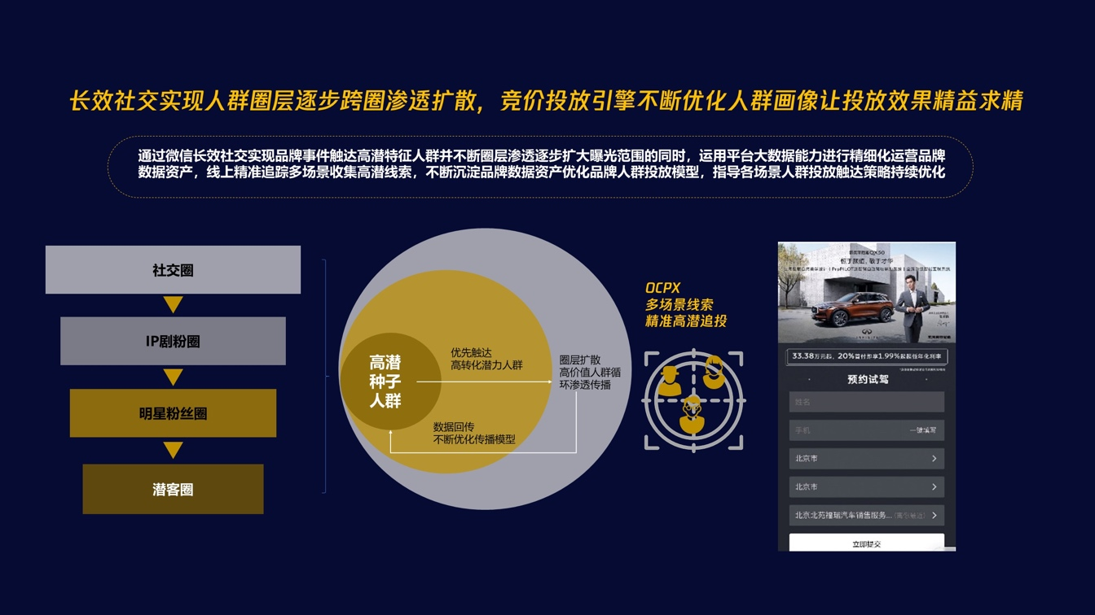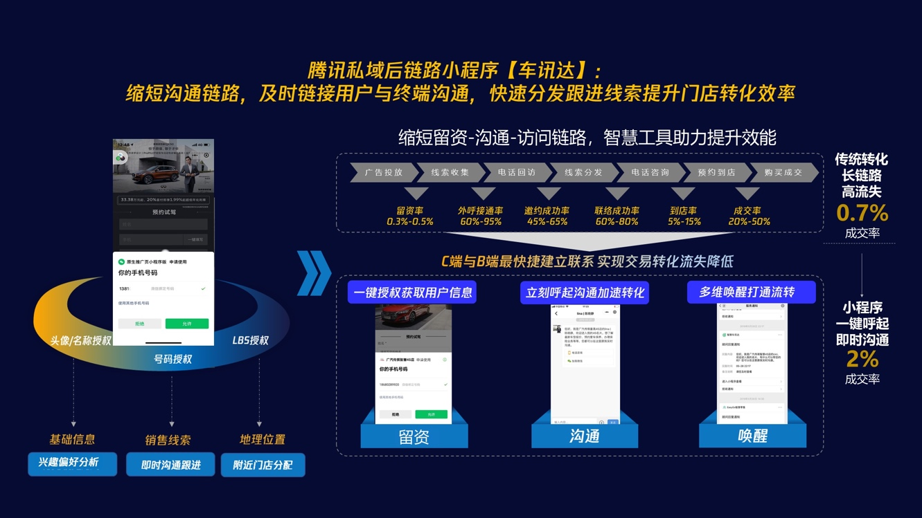
整体链路总览图
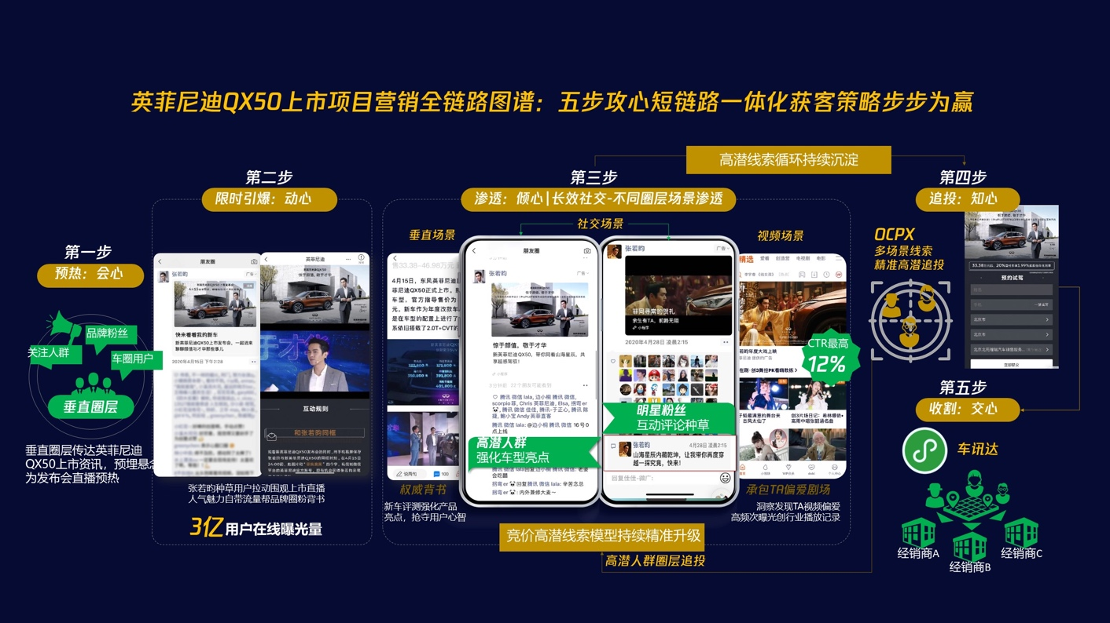
营销效果与市场反馈
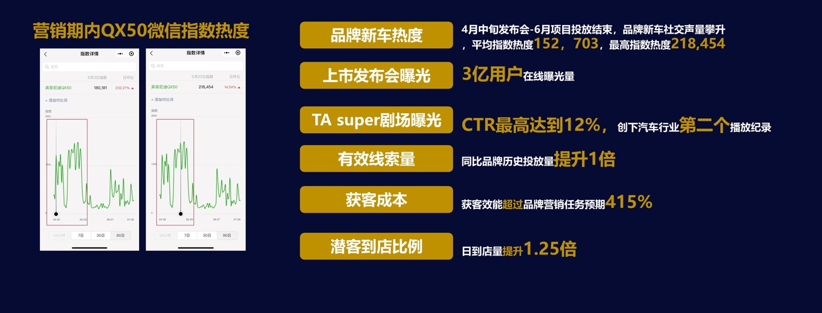
项目相关文章：https://mp.weixin.qq.com/s/d4qiVICMYw0I2uF6zgmVnw

